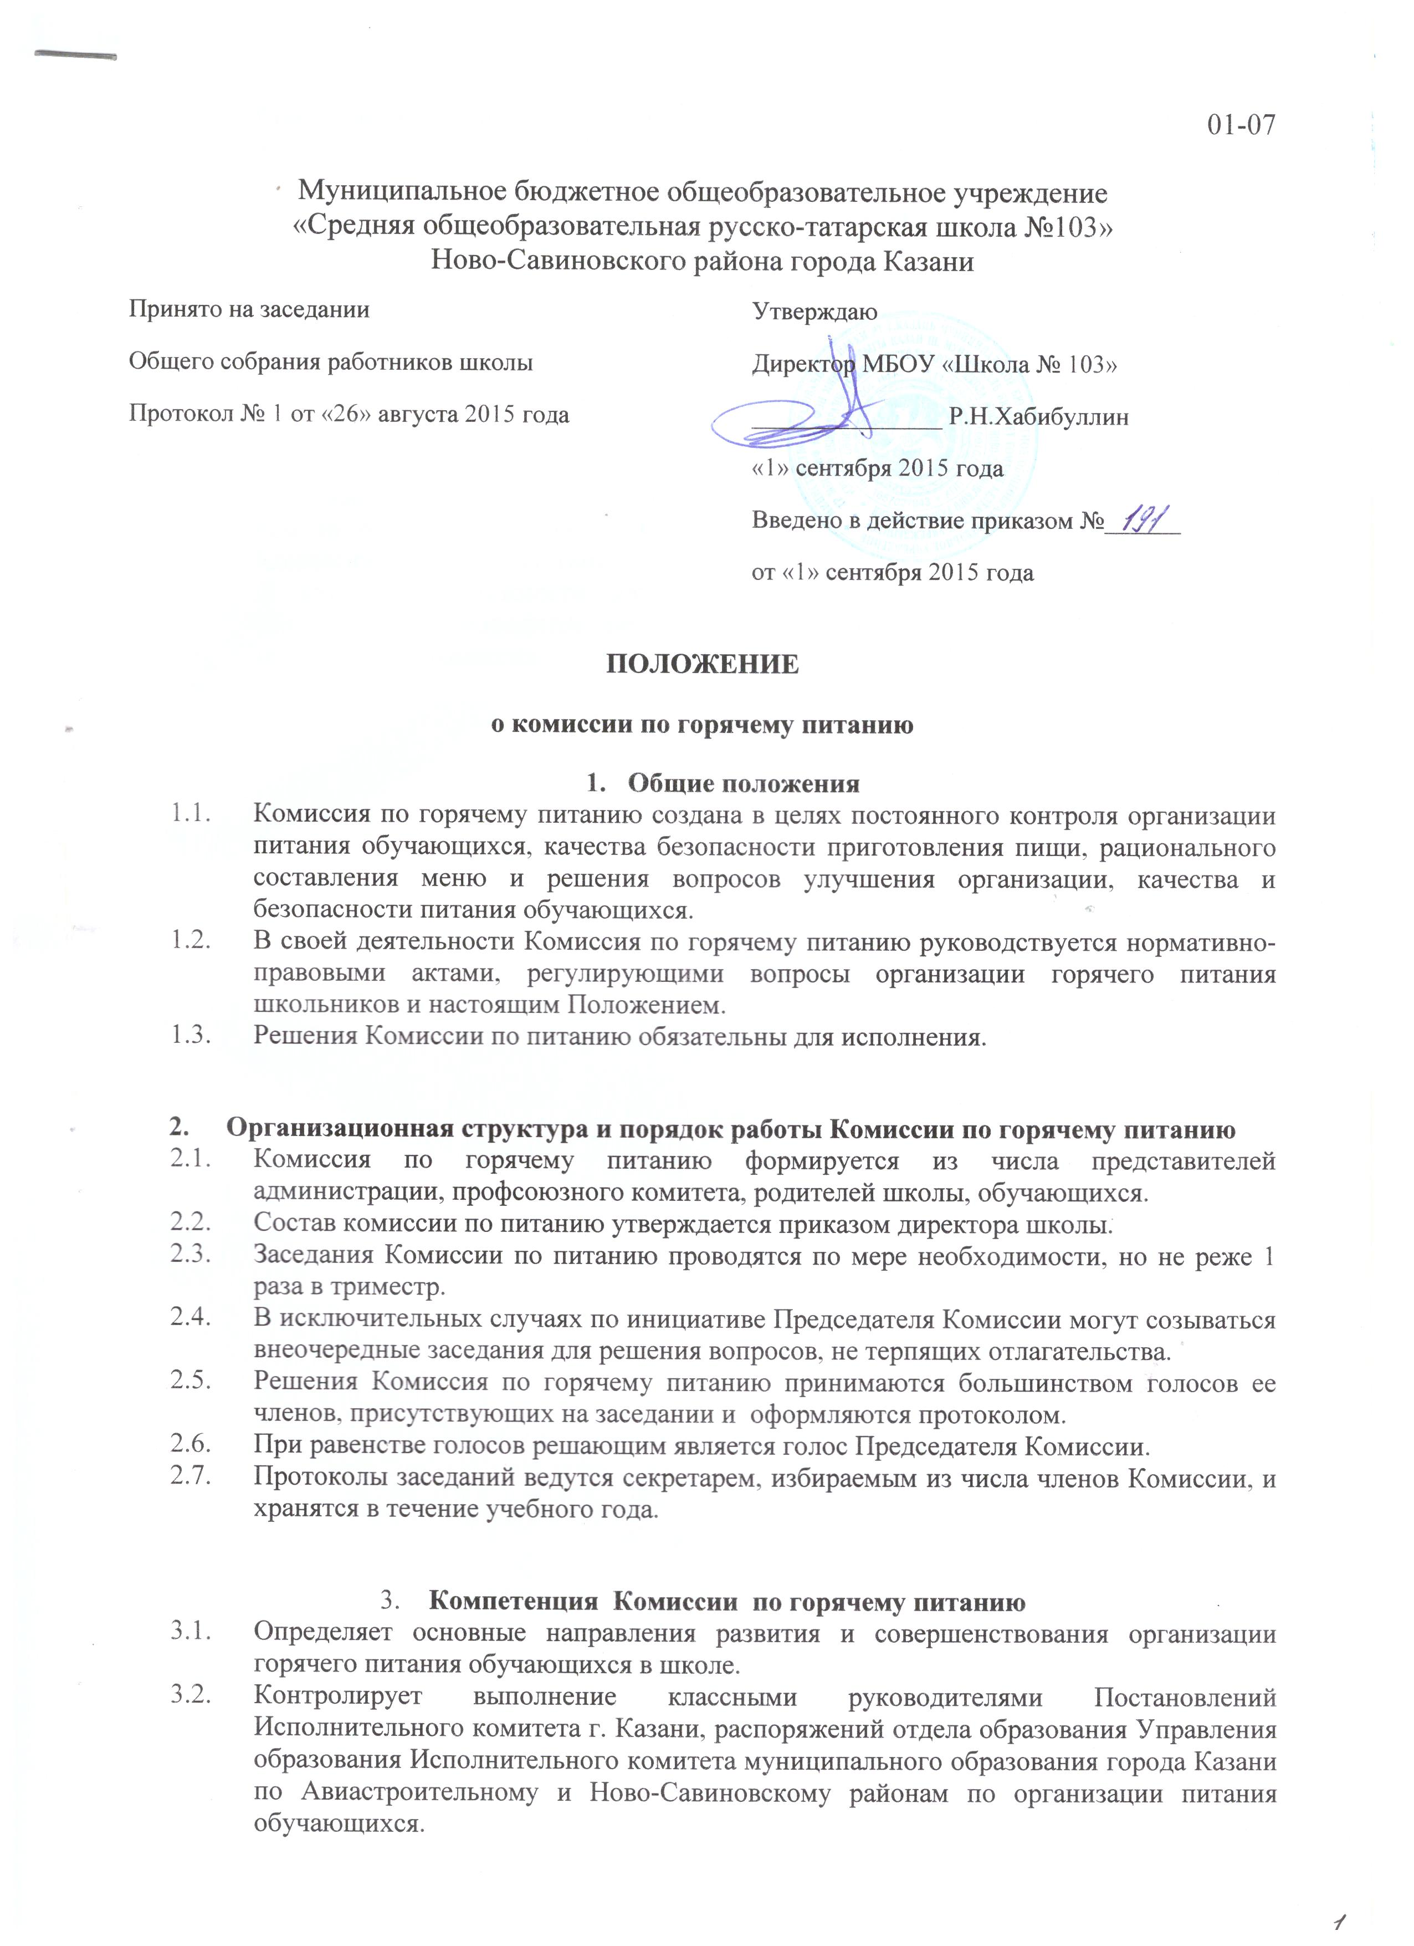
01-07

Муниципальное бюджетное общеобразовательное учреждение
«Средняя общеобразовательная русско-татарская школа №103»
Ново-Савиновского района города Казани
Принято на заседании  Общего собрания работников школы  Протокол № 1 от «26» августа 2015 года | Утверждаю  Директор МБОУ «Школа № 103»  _______________ Р.Н.Хабибуллин  «1» сентября 2015 года  Введено в действие приказом №______  от «1» сентября 2015 года

ПОЛОЖЕНИЕ
о комиссии по горячему питанию
- Общие положения
  - Комиссия по горячему питанию создана в целях постоянного контроля организации питания обучающихся, качества безопасности приготовления пищи, рационального составления меню и решения вопросов улучшения организации, качества и безопасности питания обучающихся.
  - В своей деятельности Комиссия по горячему питанию руководствуется нормативно-правовыми актами, регулирующими вопросы организации горячего питания школьников и настоящим Положением.
  - Решения Комиссии по питанию обязательны для исполнения.

- Организационная структура и порядок работы Комиссии по горячему питанию
  - Комиссия по горячему питанию формируется из числа представителей администрации, профсоюзного комитета, родителей школы, обучающихся.
  - Состав комиссии по питанию утверждается приказом директора школы.
  - Заседания Комиссии по питанию проводятся по мере необходимости, но не реже 1 раза в триместр.
  - В исключительных случаях по инициативе Председателя Комиссии могут созываться внеочередные заседания для решения вопросов, не терпящих отлагательства.
  - Решения Комиссия по горячему питанию принимаются большинством голосов ее членов, присутствующих на заседании и оформляются протоколом.
  - При равенстве голосов решающим является голос Председателя Комиссии.
  - Протоколы заседаний ведутся секретарем, избираемым из числа членов Комиссии, и хранятся в течение учебного года.

- Компетенция Комиссии по горячему питанию
  - Определяет основные направления развития и совершенствования организации горячего питания обучающихся в школе.
  - Контролирует выполнение классными руководителями Постановлений Исполнительного комитета г. Казани, распоряжений отдела образования Управления образования Исполнительного комитета муниципального образования города Казани по Авиастроительному и Ново-Савиновскому районам по организации питания обучающихся.
  - Вносит предложения директору школы о мерах поощрения или взыскания классным руководителям.
  - Содействует организации просветительской работы по вопросам здорового питания.
  - В целях усовершенствования организации питания обучающихся и устранения выявленных нарушений в организации питания может заслушивать на своих заседаниях классных руководителей, представителей столовой.
  - Вносит предложения Педагогическому совету школы по совершенствованию организации питания обучающихся.
  - По итогам работы Комиссии составляется акт и направляется директору школы.

- Ответственность
  - В случае неявки члена Комиссии по каким-либо причинам, он должен не позднее, чем за один день до заседания Комиссии сообщить заместителю председателя Комиссии о своем отсутствии.
  - В случае невозможности явиться по какой-либо причине члену Комиссии обязательно производится замена, о чем ставится в известность заместитель председателя Комиссии.

